**Lezione 10/05/2024**

**Concetti di economia e finanza decentralizzata**

**Debito pubblico:** lo stato nel fornire servizi(pensioni, mezzi trasporto, istruzione, sanità…) riscontra dei debiti per andare avanti con le cose della vita, ITA il debito pubblico è alto, comporta richiesta soldi da parte di altri stati

(per futuro pensare alla pensione integrativa...?)

il debito pubblico italiano è di **2.872 mld di euro** a stati e cittadini

considerando il rapporto **debito/PIL** di 141,7 aumentando di anno (in ita guadagni 100 e paghi 141 :/ ) (peggiora dal 94/95)

come farà l'Italia a recuperare i soldi, con interessi, per chi ha investito su di loro? boh

**Inflazione:** aumento prolungato del lvl medio generale dei prezzi.

es: aumenta prezzi prodotti, diminuisce valore/potere della moneta

fattori influenzanti sono la qtà e prz dei prodotti

profitto = ricavi - costi (obiettivo alto profitto)

considerare anche domanda e offerta: ***inlf da domanda/offerta***

un problema è anche **l’eccesso della circolazione della moneta**

**Deflazione**

opposto inflazione, non positivo lo stesso, la spirale del declino

(meno costi, meno gente lavora/licenziata….?)

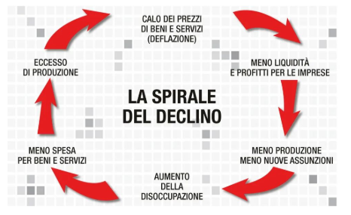

**Tasso di disoccupazione:** qtà di gente che non trova lavoro (disoccupati) in rapporto alla forza lavoro

tasso = persone disoccupate / forza lavoro

2,5% 3,0% = nella norma

ITA è dello 7,2% (a sud 15% )

(a lvl statistico analizzare puntigliosamente i dati)